北京师范大学地理科学学部自然资源、自然地理学专业
2024年度夏令营营员须知

一、 住宿说明
学校附近酒店如下图，联系方式如下：
京师大厦，电话：010-58802288 ；汉庭酒店（北京师范大学积水潭店），电话：010-85830033；如家商旅酒店（北京德胜门外大街店），电话：010-82083155；7天连锁酒店(北京马甸桥德胜门外大街店)，电话：010-82284469；北京德胜门华宇假日酒店，电话：010-82065555。
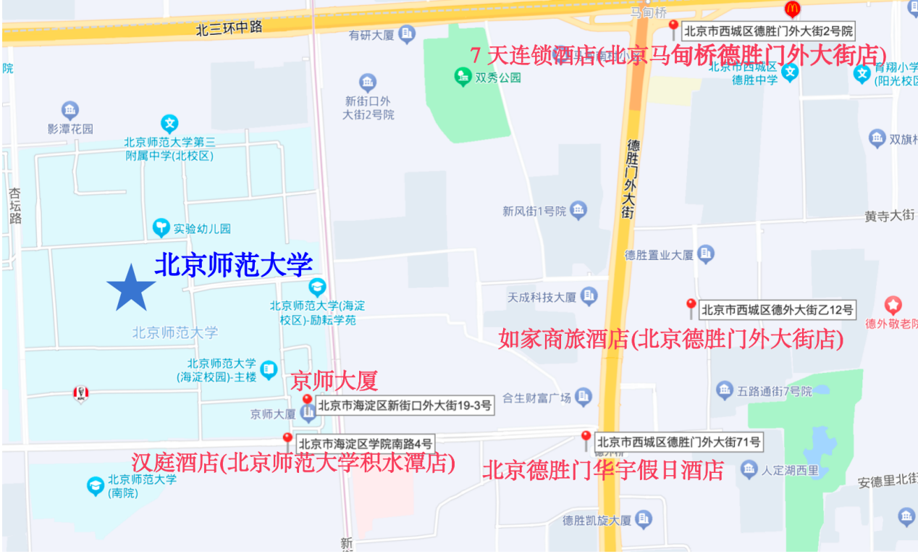
二、 校园卡使用说明
（一）临时校园卡内预存金额290元，用于学员在夏令营期间就餐使用，初始密码为证件号的后六位数字（在累积消费超过30元时需要使用密码）。此卡可在主校区教工食堂、教工第三食堂、实习餐厅、学生第六食堂、西北餐厅、新乐群 4 层、学七食堂（南院）使用。就餐时间：早餐6:40-8:30，午餐11:00-12:40，晚餐17:00-18:30。
（二）校园卡为实名制制作，请妥善保管，有效期为2024年7月8日至11日，届时请消费完卡内余额。如校园卡遗失，可携带身份证件，自行前往主校区学16楼南侧1层信息中心补办。
（三）临时校园卡仅能保证基本的食堂消费，楼宇进出、图书馆、体育馆均不能使用。

三、报到说明
（一）报到地址
北京师范大学生地楼（地理科学学部）一层大厅
（二）报到时间
2024年7月8日14:00-17:00。如果因为车次或其他原因无法在2024年7月8日17:00前到达北京师范大学生地楼180会议室报到，请于2023年7月6日14:00前填写《2024年度北京师范大学地理科学学部自然资源、自然地理学专业夏令营报到时间表》（附件2）电子版发送至指定邮箱。邮件命名格式：“姓名+手机号+专业”。对于未在7月6日14:00前未发送邮件的，将视为可以按照规定时间报到。邮箱地址如下：
自然资源专业：zrzy2120@bnu.edu.cn
自然地理专业：dili0526@bnu.edu.cn
（三）报到提交材料
1. 《2024年度北京师范大学地理科学学部自然资源、自然地理学专业夏令营安全责任协议书》，一式两份，均须签字。
四、其他说明
（一）出入校园方式
使用身份证件出入校园。
（二）其它要求
1.校园内禁止饮酒。
2.校园楼内严格禁止吸烟。吸烟可到户外各果皮箱处，侧面均有灭烟器。

祝您度过一个愉快的夏令营！

